КурсоWeek  kypcoweek@progmeistars.lv | #99 28.09.2011.  ®
Бюллетень SIA | Pulkveža Brieža 6-1,  tel. 67336035, 26428902, www.progmeistars.lv

Ознакомительные занятия по программированию.
Летом с большим успехом прошли бесплатные ознакомительные занятия по программированию. Такой цикл курсы собираются продолжить в этом семестре. Просто следите за рекламой на нашем сайте. На такие занятия всегда проводится предварительная запись. Приглашаются школьники (курсанты и некурсанты) 6-9 классов, которые не учились на отделениях программирования. Эти занятия мы можем провести и в вашей школе. По этому поводу следует обращаться в администрацию курсов. Тел. 67336035, 26428902.

Занятия по математике.
Предварительно намечены кружки по математике:
- для 8-9 классов (плюс некоторые 7 и 10 классники) по вторникам в 17.00, занятия планируются с 2011.10.04, но нужно посмотреть в предыдущий день на расписание.
- для 7 классов (может быть и некоторые 6 и 8 классники) по четвергам в 17.00, занятия планируются с 2011.10.06, но нужно посмотреть в предыдущий день на расписание.
Предварительно намечены развивающие занятия по математике для 6-7 классов (плюс некоторые 7 и 10 классники) по пятницам в 16.30, занятия планируются с 2011.10.07, но нужно посмотреть в предыдущий день на расписание.
Срочно посылайте e-mail или звоните и регистрируйтесь. Все занятия бесплатны.

Золото из Таиланда.
Эдуард Калиниченко, выпускник курсов Progmeistars, преподаватель Progmeistars’a ученик 12 класса 71-ой Рижской средней школы – золотая медаль.

Олимпиады IOI являются одним из наиболее признанных в этой области соревнований в мире. В этом году в тайском городе Pattaya с 22 по 29 июля проводилась 23-ая олимпиада IOI’2011. Ее участниками были 307 школьников из 80 стран. По регламенту олимпиад каждой команде разрешалось заявить не более 4 человек. Третий год подряд абсолютным чемпионом становится Геннадий Короткевич (Беларусь, Гомель) с 100% результатом. Этот результат белорусского школьника является уникальным в истории соревнований - до него никто не становился абсолютным победителем IOI более двух раз. Для Геннадия это уже шестая Международная олимпиада по информатике и пятая подряд золотая медаль (что тоже является абсолютным рекордом) - в 2006 году, будучи шестиклассником, он завоевал "серебро". Второе место занял Haoqiang Fan (Китай), третье – Павел Кунявский (Россия). В неофициальном командном зачёте первое место по количеству медалей, а при одиниковом количестве медалей, по набранным очкам, заняла команда Китая (3 золотых и 1 серебряная медаль), Столько же медалей у команд США и Тайваня. У команды России 2 золотые и две серебряные медали. Много интересного об олимпиаде вы найдете на сайтах
http://www.ioi2011.or.th/
http://acm.math.spbu.ru/~snark/ioi/index.cgi?data=newstape&year=2011&class=ioi2011
Думаю, что читателям будет любопытно посмотреть видеорепортажи с нашей командой
http://www.youtube.com/watch?v=53GPBi5fElA
http://www.youtube.com/watch?v=u24q58Ga1oY
http://www.youtube.com/watch?v=7NWhCVTeE0w
http://www.youtube.com/watch?v=a1ALfuiKkGk
а, вообще все репортажи - на сайте http://www.ioitv.com/

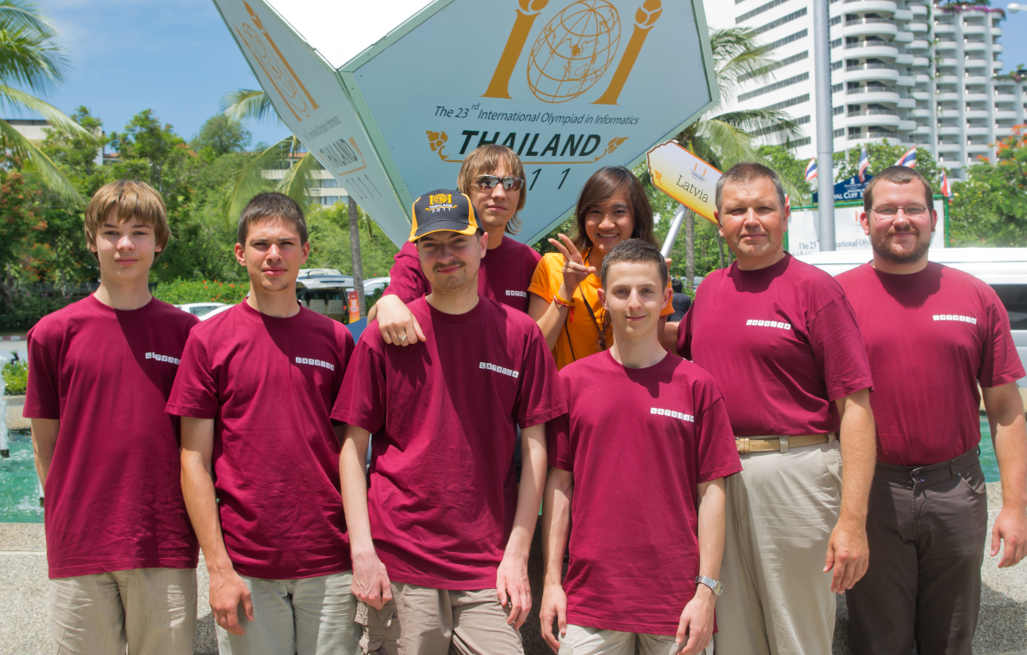
Слева направо в первом ряду: А.Попов, К.Сенько,Э.Калиниченко, Э.Гопак. Во втором ряду: Н.Вилциньш, гид Фанг, М.Опманис, Р.Опманис
У команды Латвии – 1 золотая медаль у Эдуарда Калиниченко. Вот остальные участники нашей команды: Эрик Гопак (12 кл., Rīgas Zolitūdes ģimn.), Алексей Попов (7 кл.!!!, Progmeistars, Rīgas 10.vidusskola), Карлис Сенько (12 кл., Dobeles Valsts ģimn.). Они выступили неплохо, хотя и не получили медалей.
Редакция попросила одного из самых юных участников IOI’2011 Алексея Попова, который, повторимся, выступил достойно, поделиться своими впечатлениями.
«Я очень рад, что смог принять участие в IOI в этом году. Олимпиада была чудесно организована. Хозяева позаботились о том, чтобы мы всегда знали, что нам сейчас следует (или не следует) делать, практически всё происходило чётко, без особых задержек. Я считаю, организаторы выбрали очень подходящие места для

КурсоWeek kypcoweek@progmeistars.lv | #99. 28.09.2011.

экскурсий (а именно, парк Nong Nooch и древний город в провинции Samut Prakan), поскольку во время этих экскурсий мы узнали много нового о культуре и истории Таиланда.
Одним из самых «классных», по моему мнению, моментов проведения подобных олимпиад является то, что IOI — наверное, одна из лучших возможностей познакомиться с людьми, интересы которых совпадают с твоими. Я имею ввиду школьников, увлекающихся программированием. Например, во время IOI я познакомился с членом сборной Македонии, а до IOI, во время обсуждения предстоящей олимпиады, познакомился с несколькими членами сборной Израиля. В первый день я неправильно оценил сложность задач и уделил слишком много времени одной из них. На другие задачи, на которых вполне мог бы набрать ещё сколько- нибудь пунктов, не осталось времени,. Ко второму дню я постарался расслабиться, забыть о первом дне и просто сделать то, что могу сделать. Спасибо СМу (С.И.Мельнику, ред.) и Эдику (Калиниченко, ред.) за совет :). Во второй день я тоже допустил несколько ошибок, но не настолько серьёзных как в первый день. Хотя мой результат получился не таким хорошим как хотелось бы, я очень рад, что смог попасть на IOI в этом году. Я получил бесценный опыт и стал чуть лучше понимать, на что стóит обращать больше внимания, к чему надо быть готовым.»
Черкнуть несколько строчек мы попросили нашего золотого Эдуарда. В какой-то момент он оказался отрезанным от интернета и потому у него получился «отчетик на 40 страничек». Полностью его можно прочесть по адресу
http://www.eduardische.com/ioi2011/
Мы печатаем, естественно, только некоторые отрывки. «Для начала стоит описать место, где мы оказались. Это была гостиница из нескольких зданий. Мы и гиды проживали в девятиэтажном здании, и двухместные номера были весьма неплохие. Ванная комната, две большие кровати, сейф, балкон с видом на море/океан, а также телевизор с диваном и креслами вокруг него. Лидеры и гости обитали в здании побольше – двадцатиэтажном, и номера у них были чуть лучше, хотя примерно такие же...
Подтвердилось наблюдение Карлиса про обслуживающий персонал – иногда понять, что именно они тебе хотят сказать своим ответом, абсолютно невозможно. Помимо всего этого, если они не знают ответа на твой вопрос, это вводит их в некоего рода ступор, и, судя по всему, они начинают выдавать рандомные (случайные ред.) ответы. В общем, персонал действительно старается быть очень полезным, но далеко не всегда это у него получается. Тем не менее, по моим наблюдениям за время олимпиады, если ты у кого-нибудь что-нибудь спросишь, он тут же бросит всё, что он делал, и пойдёт тебе либо помогать, либо найти другого человека, который мог бы тебе помочь. У меня сложилось такое впечатление, что если персонал охранял бы ядерную боеголовку, он всё равно совершенно спокойно прекратил бы это делать и показал бы тебе дорогу до ближайшего туалета....
У расписания олимпиады был один серьёзный недостаток – завтрак с 6 утра. Разумеется, не являясь мазохистами, мы планировали своё расписание так, чтобы успеть на всё, но встать как можно позже. Перед этим рассказывали расписание вечером гиду, с заверениями, что мы действительно такие шустрые и всё успеем. Впрочем, по большей части так и получалось. Позавтракав, мы пошли на церемонию открытия, которая начиналась уже в девять. Она, как и сам контест (соревнование ред.) да и некоторые обеды, проходила в выставочном комплексе, который, правда, находился на территории гостиницы, так что выезды из гостиницы случались только во время экскурсий, что безусловно хорошо. ...
Вот так вот незаметно и подкрался второй день контеста. По сути дела, это был день, к которому я готовился семь лет. Не то чтоб мне было всё равно на все остальные олимпиады, просто это была моя последняя олимпиада, и поскольку шансы на золото у меня сохранялись весьма хорошие, то ситуация действительно превращалась в “или сейчас, или никогда”. Тем не менее, хочу дать совет, который, на мой взгляд, применим и к олимпиадам, и к экзаменам, да и вообще к много чему. Я честно следовал (или по крайней мере пытался ему следовать, поскольку это всё-таки тяжело) ему, и действительно считаю, что это помогает. Все мысли о том, насколько это всё важно для тебя, что ты не имеешь права на ошибку и тому подобное, безусловно, может и будет крутиться в голове. Но только подошло время для контеста, надо просто выкинуть всё это из головы. Вот есть 5 часов, есть 3 задачи, и больше нет ничего. Не надо считать очки, вспоминать что было в первый день, прикидывать свои шансы (хотя иногда это полезно, но в очень разумных пределах). Просто выложись по полной программе за эти пять часов, покажи всё, что ты можешь, а что из этого получиться – выяснится потом. Ты на это повлиять всё равно никак не можешь, так зачем тратить время на лишние размышления и переживания? Безусловно, я хотел получить золото в Таиланде, но моей целью было выступить так, чтобы выходя с обоих дней контеста, я мог себе сказать, что я отработал все пять часов на полную силу, и сделал всё, что смог. Ведь самое обидное, это выйти, и понять, что небольшими усилиями можно было ещё сделать это, это, и ещё вот это. Пожалуй, могу сказать, что мою цель выполнить мне удалось, и, к счастью, оценка моей работы оказалась соответствующей моим желаниям.»
Как известно, подготовкой латвийской сборной занимается наш ведущий преподаватель Сергей Ильич Мельник. Золотая медаль Калиниченко, участие в олимпиаде юного А.Попова – это, несомненно, и его заслуга.
Сопровождали латвийскую команду организаторы всех значительных соревнований по информатике в Латвии, «миссионеры» программирования Мартиньш и Рихард Опманисы. Гостем научного комитета олимпиады IOI’2011 был Нормунд Вилциньш. В прошлом году на IOI’2010 он завоевал серебро, а в этом году, будучи уже студентом физ-мата ЛУ, разработал и предложил оргкомитету очень симпатичную задачу "Tropical Garden". Она была принята, и школьники ее решали в первый день соревнований. Это большая редкость, когда прошлогодний участник приглашается в качестве гостя.
То, что для достижения высоких результатов на олимпиадах такого уровня необходимо много думать и работать, упорно и яростно, известно всем. Но далеко не всем известно, как именно это делать. Результаты этой олимпиады и многих других предыдущих международных олимпиад дают нам право заявить, что курсы “Progmeistars” предоставляют возможность интенсивно думать и работать над собой. Иногородние школьники теперь тоже могут подключаться к нашей работе через систему обучения по интернету.

